Анализ результатов ГИА (ЕГЭ) 2020 год
Предмет биология
 | число | %
- Число выпускников, выбравших ЕГЭ | 59 | 100%
- Число выпускников, сдававших ЕГЭ | 55 | 91%
- Число выпускников, имеющих результат ниже установленного минимального порога | 2 | 3,64%
- Количество работ от 81 до 100 баллов | 3 | 5,45%
- Минимальный балл по ПГО | 23
- Максимальный балл по ПГО | 91

- Перечень элементов содержания, проверяемых на ГИА (в соответствии с кодификатором и заданиями КИМ)

№ | Проверяемый элемент содержания | Проверяемые умения | %  спр-ся | % не спр-ся
1 часть
1 | Биологические термины и понятия Б | Дополнение схемы | 78,2 | 21,8
2 | Методы научного познания. Б | Работа с таблицей | 43,6 | 56,4
3 | Генетическая информация в клетке Б | Решение биологической задачи | 69,1 | 30,9
4 | Клетка как биологическая система. Жизненный цикл клетки. Б | Множественный выбор  (с рисунком и без рисунка) | 65,5 | 34,5
5 | Клетка как биологическая система. Строение  клетки, метаболизм. П | Установление соответствия  (с рисунком и без рисунка) | 41,8 | 58,2
6 | Моногибридное и дигибридное скрещивание, анализирующее скрещивание. Б | Решение биологической задачи | 61,8 | 38,2
7 | Организм как биологическая система. Селекция. Биотехнология. Б | Множественный выбор  (с рисунком и без рисунка) | 45,5 | 54,5
8 | Организм как биологическая система. Селекция. Биотехнология. П | Установление соответствия  (с рисунком и без рисунка) | 45,5 | 54,5
9 | Многообразие организмов. Бактерии. Грибы. Растения. Животные. Вирусы. Б | Множественный выбор  (с рисунком и без рисунка) | 36,4 | 63,6
10 | Многообразие организмов. Бактерии. Грибы. Растения. Животные. Вирусы. П | Установление соответствия  (с рисунком и без рисунка) | 56,4 | 43,6
11 | Многообразие организмов. Основные систематические категории, их соподчиненность. Б | Установление последовательности. | 74,5 | 25,5
12 | Организм человека. Гигиена человека. Б | Множественный выбор  (с рисунком и без рисунка) | 45,5 | 54,5
13 | Организм человека. П | Установление соответствия  (с рисунком и без рисунка) | 40,0 | 60,0
14 | Организм человека. П | Установление последовательности. | 52,7 | 47,3
15 | Эволюция живой природы. Б | Множественный выбор  (работа с текстом). | 72,7 | 27,3
16 | Эволюция живой природы. Происхождение человека. П | Установление соответствия  ( без рисунка) | 69,1 | 30,9
17 | Экосистемы и присущие им закономерности. Биосфера. Б | Множественный выбор  (без рисунка) | 50,9 | 49,1
18 | Экосистемы и присущие им закономерности. Биосфера. П | Установление соответствия  ( без рисунка) | 29,1 | 70,9
19 | Общечеловеческие закономерности. П | Установление последовательности. | 30,9 | 69,1
20 | Общечеловеческие закономерности. Человек и его здоровье. П | Работа с таблицей (с рисунком и без рисунка). | 54,5 | 45,5
21 | Биологические системы и их закономерности.  Б | Анализ данных в табличной или графической форме. | 52,7 | 47,3
Всего по 1 части

2 часть
22 | Применение биологических знаний в практических ситуациях В | Практико-ориентированное задание | 14,5 | 85,5
23 | Задание с изображение биологического объекта В | Задание с развернутым ответом | 10,9 | 89,1
24 | Задание на анализ биологической информации  В | Задание с развернутым ответом | 16,4 | 83,6
25 | Обобщение и применение знаний о человеке и многообразии организмов В | Задание с развернутым ответом | 3,6 | 96,4
26 | Обобщение и применение знаний об эволюции органического мира и экологических закономерностях в новой ситуации В | Задание с развернутым ответом | 7,3 | 92,7
27 | Решение задач по цитологии на применение знаний в новой ситуации В | Задание с развернутым ответом | 20,0 | 80,0
28 | Решение задач по генетике на применение знаний в новой ситуации В | Задание с развернутым ответом | 23,6 | 76,4
Всего по 2 части

- Типичные ошибки.
1) Проверяемые элементы содержания на базовом уровне, которые вызвали затруднения:
А. Методы научного познания (56,4% не справившихся))
Б. Клетка как биологическая система. Жизненный цикл клетки (58,2%)
В.Многообразие организмов. Бактерии. Грибы. Растения. Животные. Вирусы (63,6%)
Г. Организм человека. Гигиена человека (60,0%)
Д. Экосистемы и присущие им закономерности. Биосфера (70,9%)
2) Проверяемые элементы содержания на повышенном уровне, которые вызвали затруднения:
А. Организм как биологическая система. Селекция. Биотехнология (54,5%)
В.Организм человека (60,0%)
Г. Общечеловеческие закономерности (69,1%)
3) Основные умения и способы действий, освоенные обучающимися на недостаточном уровне:
- Множественный выбор (с рисунком и без рисунка)
- Установление последовательности
- Задание с изображением биологического объекта

2. Уровневый анализ (ЕГЭ)

Всего участников | Участвовало в ЕГЭ по предмету |  | Баллы
Всего участников | число | % | Ниже минимального порога |  | От 70 до 79 баллов |  | От 80 до 99 баллов |  | 100 баллов
Всего участников | число | % | число | % | число | % | число | % | число | %
2020 (266) | 55 | 20,6 | 2 / 3,64% |  | 9 / 16,3 % |  | 3 / 5,5 % |  | 0
2019 (247) | 45 | 18,0 | 4 / 8,89 % |  | 7 / 16,0 % |  | 3 / 6,7 % |  | 0
2018 (247) | 41 | 16,6 | 7 / 17,1 % |  | 5 / 12,2 % |  | 2 / 4,9 % |  | 0
2017 (284) | 41 | 14,4 | 5 / 12,2 % |  | 5 / 12,2 % |  | 1 / 2,4 % |  | 0

- Выводы: Таким образом, наблюдается устойчивая тенденция снижения количества обучающихся, которые не преодолели минимальный порог. Количество участников ЕГЭ по биологии, получивших сумму баллов от 70 до 79, увеличилось. Количество высокобальников не изменилось по сравнению с 2019 годом.
- 91 балл, учитель Исламова Л.В. СОШ №14
- 86 баллов, учитель Курчавова О.С. СОШ №8
- 86 баллов, учитель Окишева Т.Н. СОШ №20

- Рекомендации педагогам:
- Глубокий анализ результатов ЕГЭ по биологии 2020 года.
- Анализ элементов содержания базового уровня и повышенного уровня для планирования деятельности по подготовке обучающихся к ЕГЭ по биологии.
- Содержание и форма КИМ должна соответствовать формату ЕГЭ.
- При составлении контрольных работ использовать тип заданий, вызывающих затруднения.
- Применять различные формы подготовки обучающихся к ЕГЭ (работа со сборниками ЕГЭ по предмету, видеоуроки, репетиционные работы, тренировочные работы и т.д.).

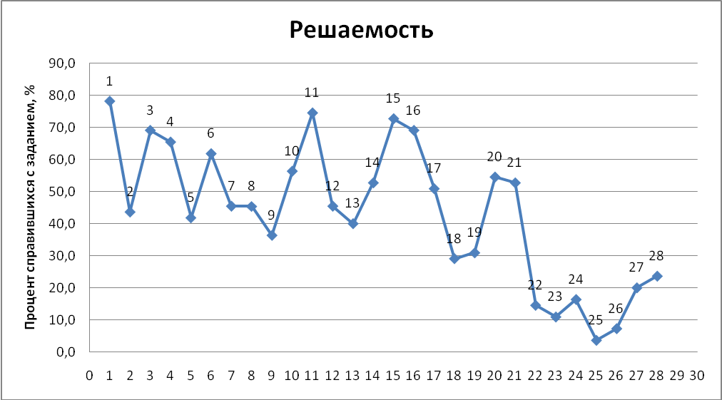

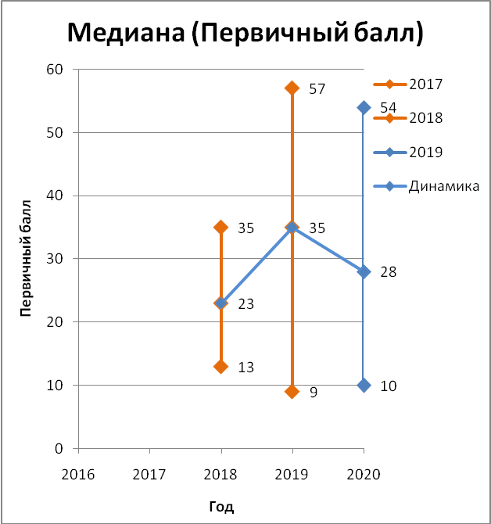
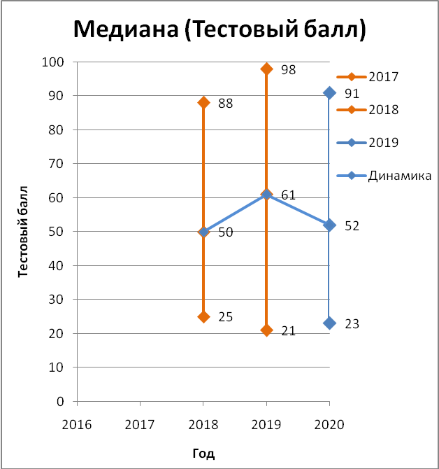

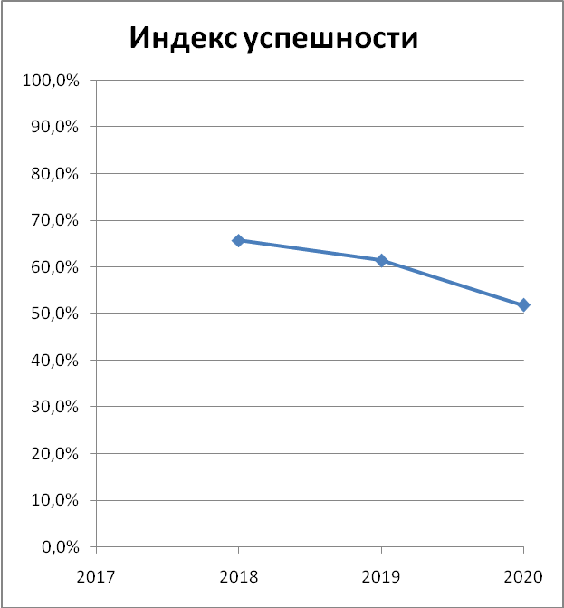

Руководитель ГМО: Бурмасова Ольга Петровна

